在全面推进“双到”精准扶贫工作的基础上，崇尚热爱劳动的社会主义新风尚，注重农村学生自尊自强精神的培养
(首届广东省精准扶贫创新大赛上的演讲稿)

一、“双到”扶贫工作期间（2010-2012年）
二、“双到”扶贫跟踪期间（2013-2015年）
三、驻村干部与村孩子们
四、关于重视乡风、学风的农村基础组织建设的思考与建议
结束语

一、“双到”扶贫工作期间(2010-2012年)
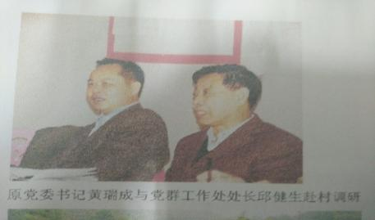
我所接到广东省委、省政府“规划到户 责任到人”扶贫开发任务后，立即全面部署。2009年11月，原党委副书记丁发洪率队到大埔县与上山下村对接；2010年3月，原党委书记黄瑞诚率队到村调研，确立了投入30万元入股镇水电站项目等帮扶措施，驻村干部随即驻村到位。
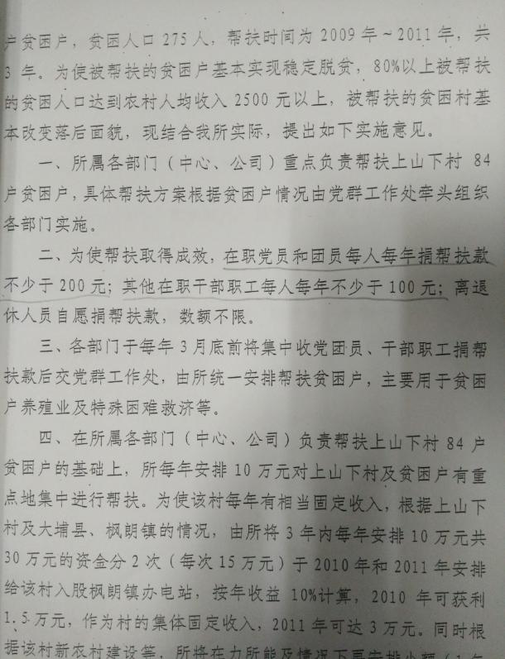
2010年4月，全所捐助扶贫款15万余元迅速到位，扶贫工作全面展开。2011年4月，职工捐款15万余元到位。三年帮扶期间，全所干部职工合计捐款34.03万元。

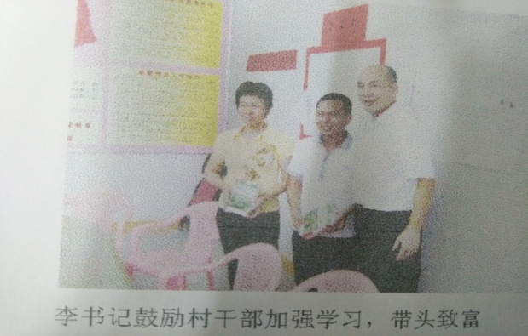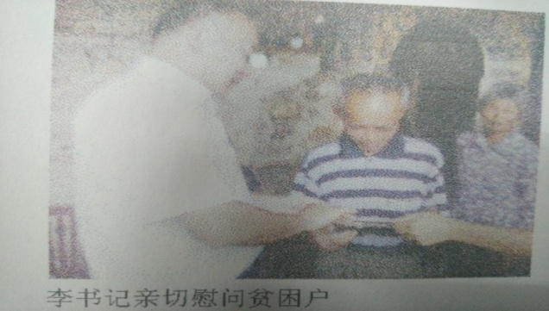
2010年4月，李敏书记率队到村调研并肯定了村脐橙种植发展项目，给村、镇带去了一批乒乓球台、图书等文体设施。在随后的赴村调研及指导工作中,李书记特别强调了农村种植、养殖的重要性，并安排驻村及村干部赴五华、兴宁的兄弟单位所驻村去观摩学习养鸡技术。

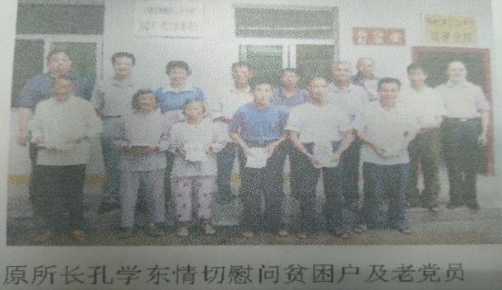
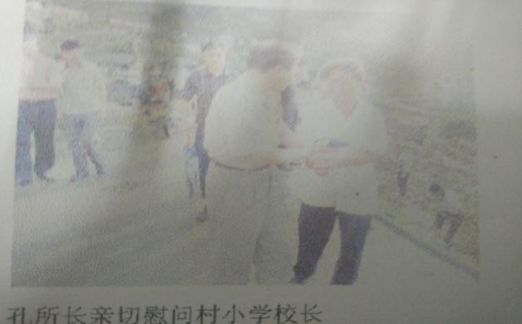
2010年6月，原所长孔学东率队到村调研，查看了脐橙种植栽培情况，带去了一批脐橙种植科普书籍分发给村民。
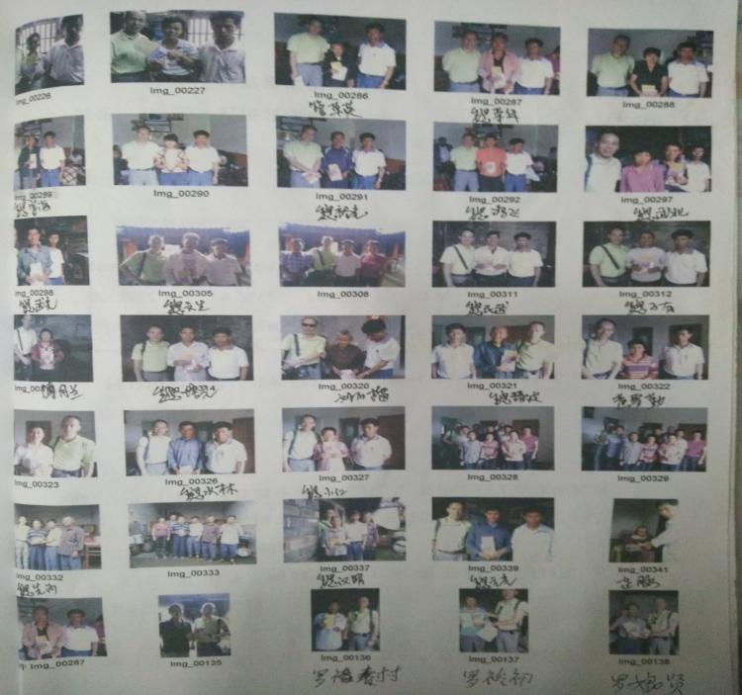
我所慰问资金到达每户贫困户手中。
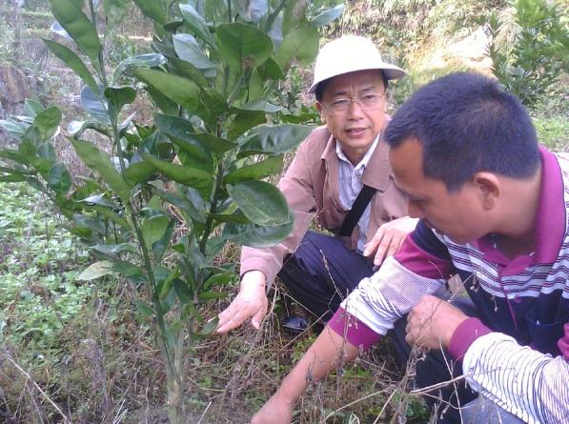
2010年至2012年三年期间，我所每年春季购买脐橙苗发给贫困户种植，村民需要多少，登记后就能领到果苗回家种植。
连续三年，每年都请省农科院的马培恰研究员指导农民的脐橙种植，足迹跑遍了整村的山山水水。
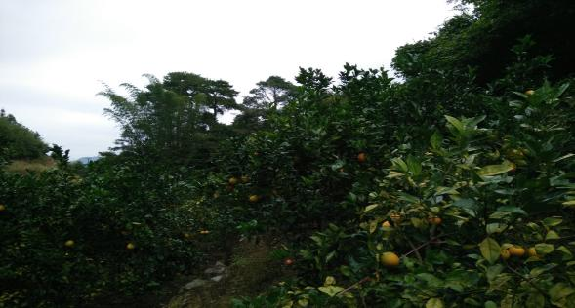
赖永令家：2015年丰收的脐橙（2010年种植的脐橙苗）
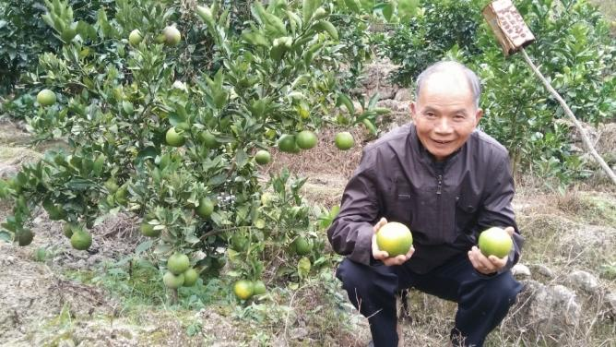
罗裕昌家：2015年丰收的喜悦（2011年种植的脐橙苗）

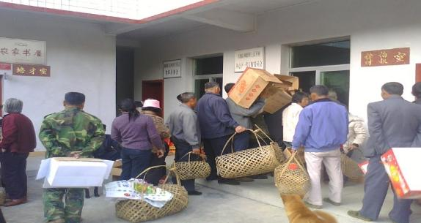
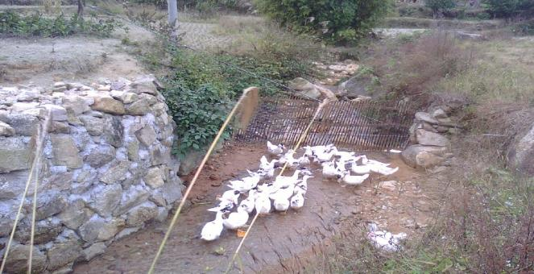
连续三年，全村贫困户及村民都领到鸡苗、鸭苗。

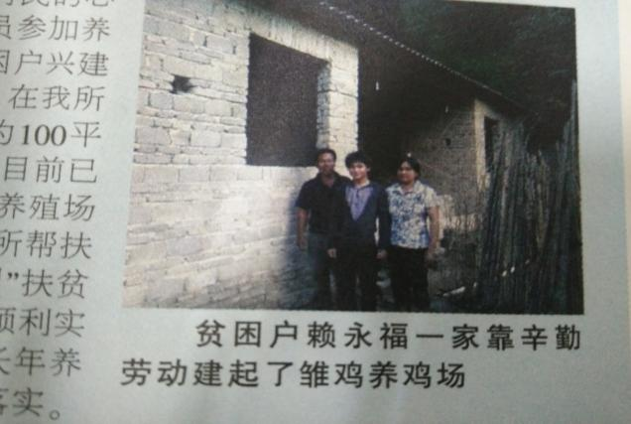
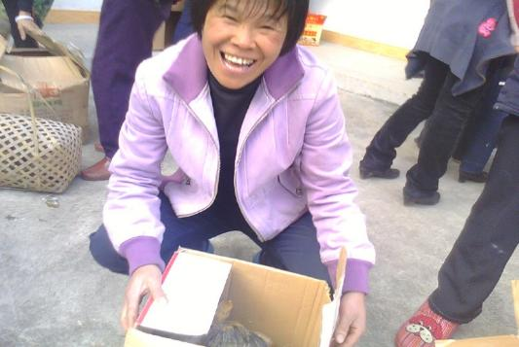
鸡苗在雏鸡养殖场养大1个月后，再发给村民，成活率得到保证
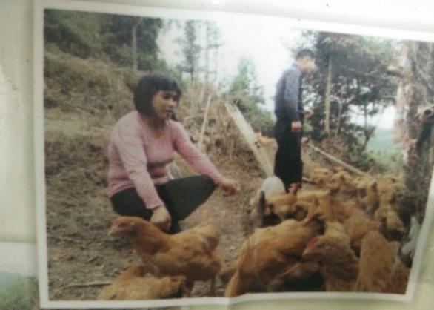
贫困户赖永福一家，建起了雏鸡、山地两个养鸡场，注册了农村合作社。

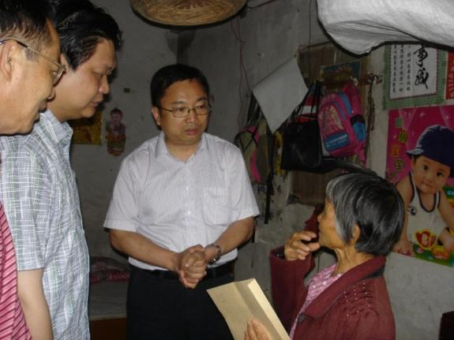
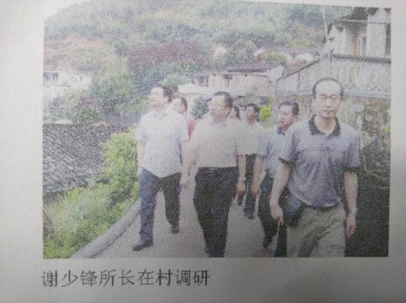
2011年5月，工信部电子第五研究所谢少锋所长率队在上山下村调研时指出，劳动才是脱贫的根本出路，指示我所要把亲身参加村的劳动实践作为一项重要的工作来抓。

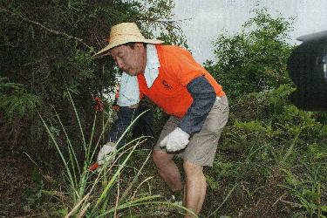
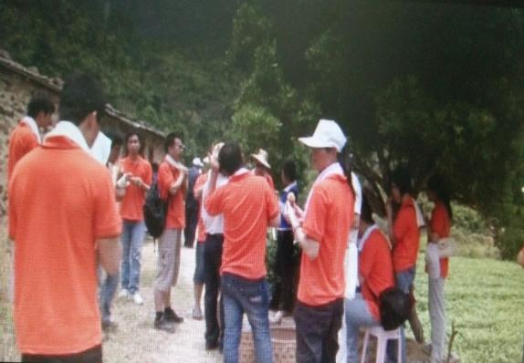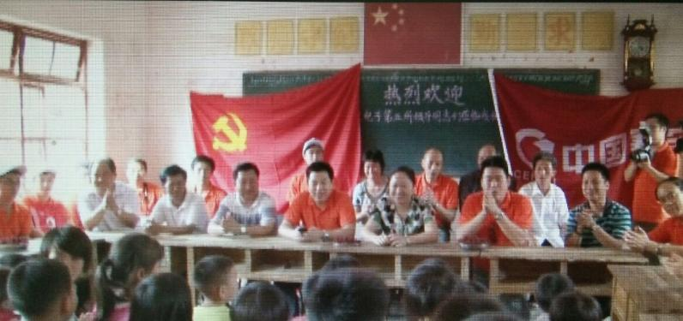
2011年6月1日，所党委副书记高裕跃同志亲自带领团员青年参加了村北坪的水利修复劳动并赴村小学开展慰问，关心学生们的健康成长。

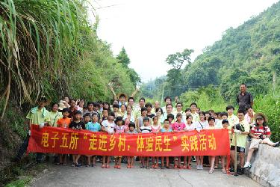
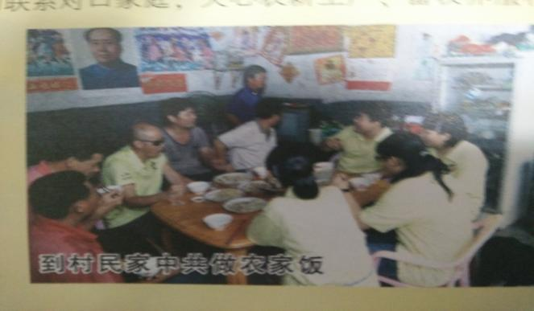
2012年8月，所工会、团委、妇委会组织职工及家属一起参加村修路灯的劳动，村小孩与职工小孩一起结伴劳动、一起吃农家饭、一起参观革命纪念地，一起游玩县城公园。

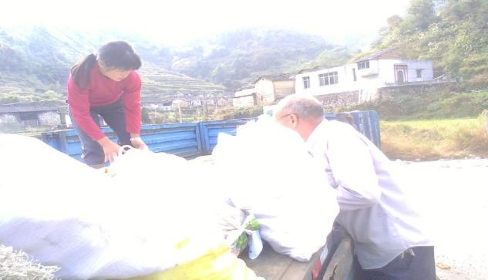
2011年，全村红薯装车约4.5吨拉到我所销售，1万多元收入回到村民手中。

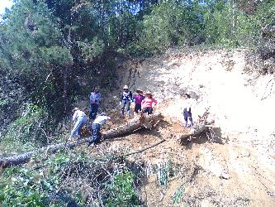
2010年底，组织村民自己动手，以1千元的资金就修复了坪上水利遇到台风袭击所遭受的塌方，恢复了十多亩良田的耕作。村民赖经常紧紧握着驻村干部的手说：“感谢扶贫单位，感谢共产党啊！”
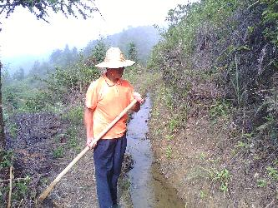
荒废多年2.3公里长的北坪水利，在我所领导带领团员青年参加劳动的带领下，7千元组织村民开展后续劳动修通了水渠，3千元维护水渠三年，共花费一万元，就实现了村民长期以来盼望水渠通水种水稻的愿望。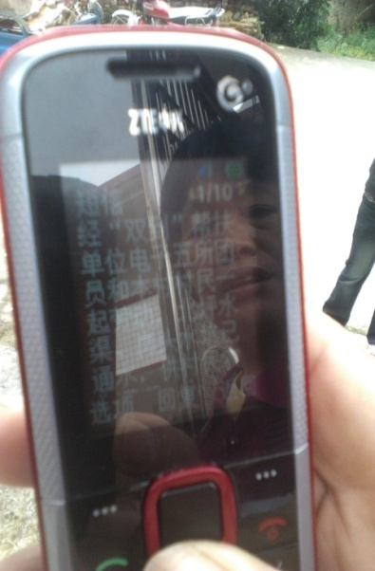
村民收到“经‘双到’帮扶单位电子五所团员和本村村民一起劳动，北坪水渠、岗头水渠已通水，供村民种植及浆洗之用”的群发短讯，有效地宣传了劳动帮扶成效。

2010至2012三年间的村修路、修路灯、特别是修水利等扶贫项目，全部按照组织村民动手劳动的原则来完成，使扶贫资金得到了充分的运用。

二、“双到”扶贫跟踪期间（2013-2015年）
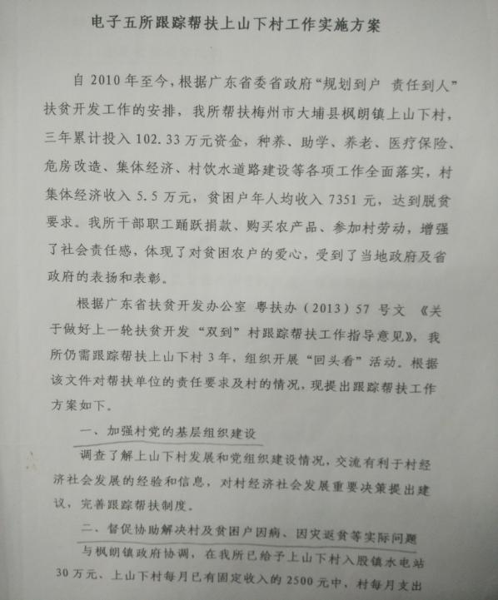
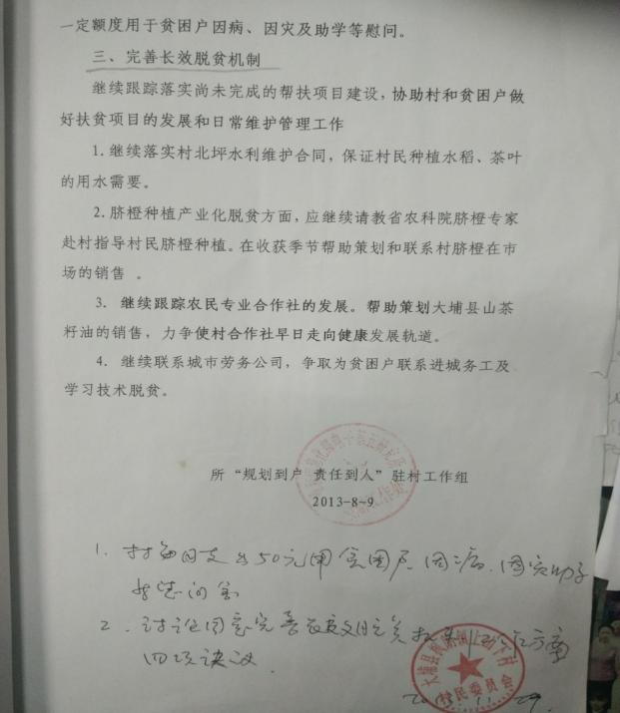
2013年年初，我所资助村、镇垃圾处理场建设的10万元经费迅速到账，《电子五所跟踪帮扶上山下村工作实施方案》获得村同意，并上报镇、县通过。

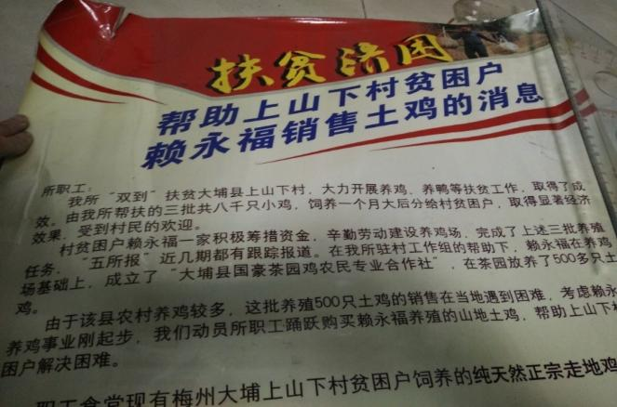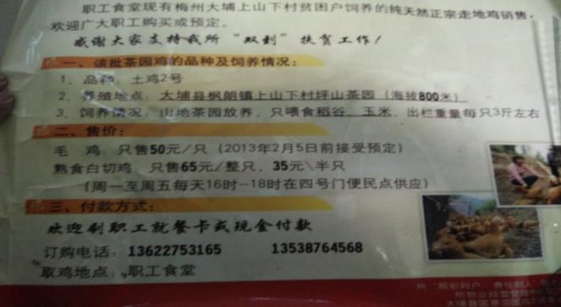
2013年春节前后，我所在饭堂销售上山下村山地鸡500只，受到职工欢迎。

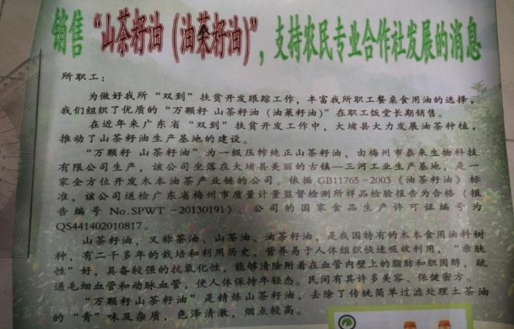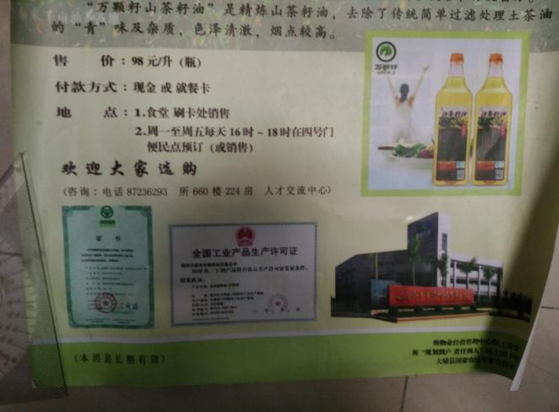
所物业公司在饭堂销售梅州市特产山茶籽油，支持村合作社的发展。

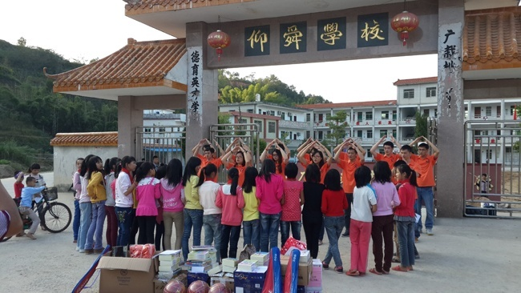
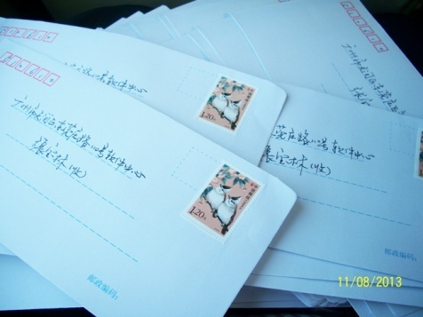
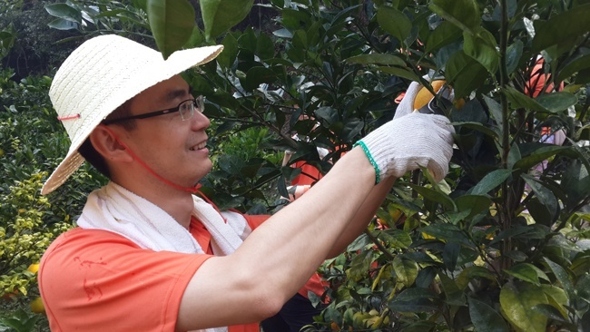
2013年11月，所团委组织赴广德小学助学，与学生建立回邮联系，赴村脐橙园收获脐橙及除草劳动，并购买丰收的脐橙。


2014年6月广东电视新闻频道“走读广东”栏目到我所拍摄《万水千山“粽”是情》，介绍上山下村“灰水粽”及我所帮扶村贫困户赖永福一家外出打工的经过。该节目于2015年6月重播。

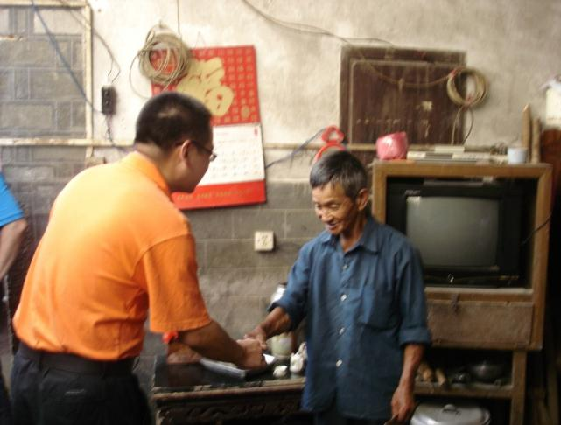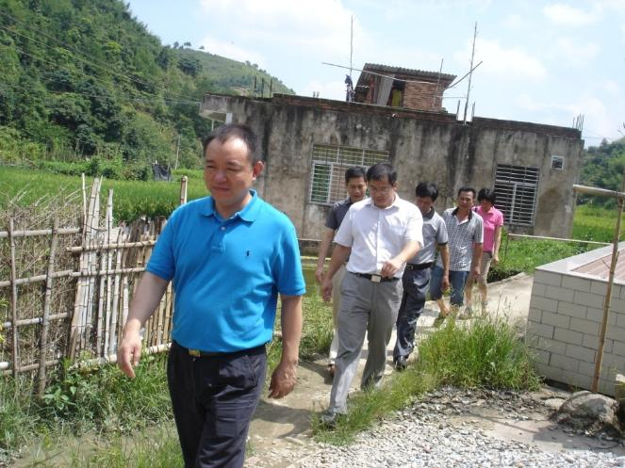
2014年7月，组织人事处、党政办公室、纪检审计处、基建处领导代表我所赴村慰问老党员及五保户，落实《电子五所跟踪帮扶上山下村工作实施方案》各项工作。

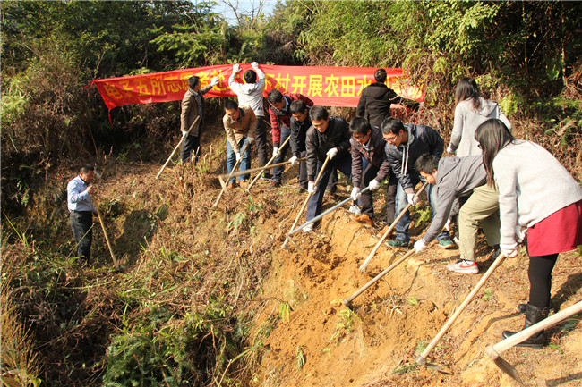
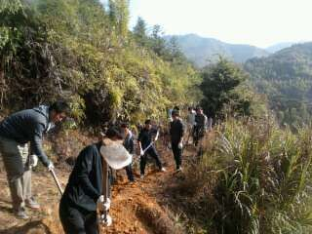
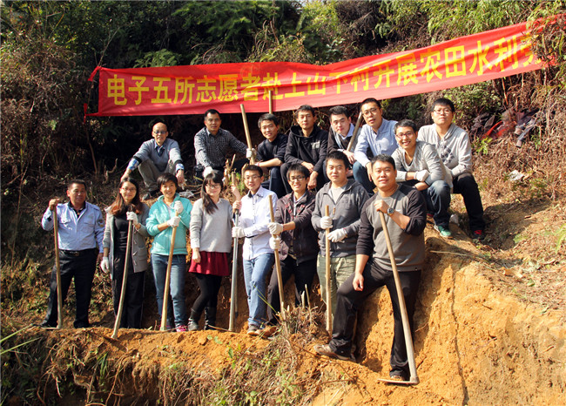
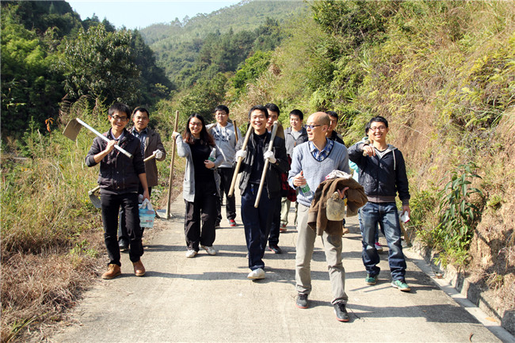
2014年12月，应村坪上水利塌方修复的请求，团委组织团员们赴村开展水利塌方修复劳动。两天的劳动终于解决了被称为“感谢共产党”的坪上水渠塌方一年多的实际问题，村民们很受感动，我们也很自豪。
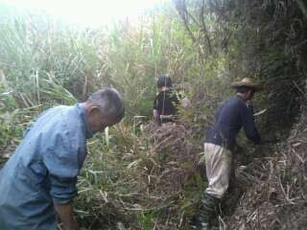
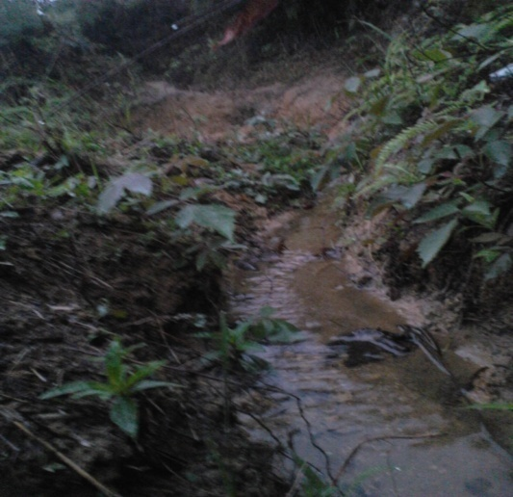

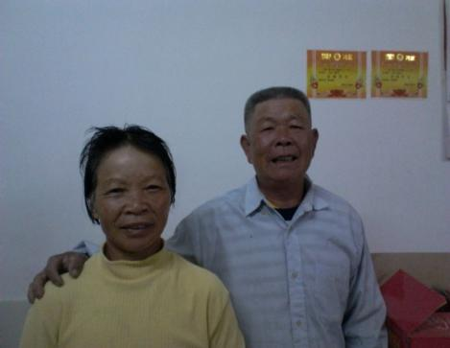
2015年春节前，我所跟踪联络员下乡，依靠村民赖经常及妻子组织村民继续劳动，坪上水利终于通水。2015年春天，坪上十多亩稻田又插上了翠绿的秧苗。2015年收获了两季水稻。
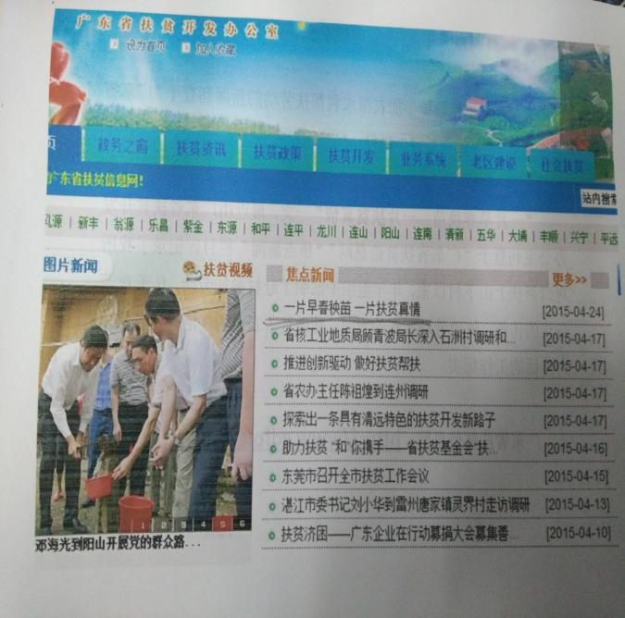
相关报道《一片早春秧苗 一片扶贫真情》登上了 2015年4月广东省扶贫信息网站 “焦点新闻”栏目。

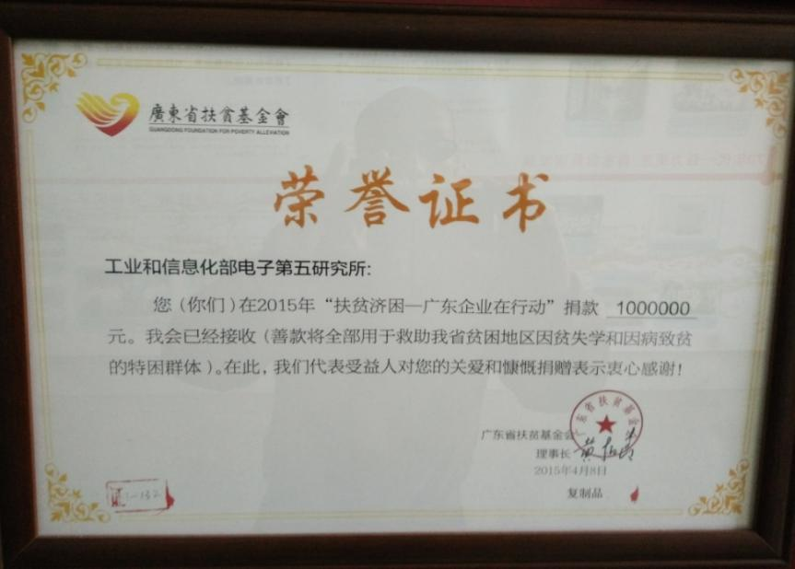 2015年4月8日，我所捐款100万广东省扶贫基金会，以救助我省贫困地区因贫失学、因病致贫的特困群众。

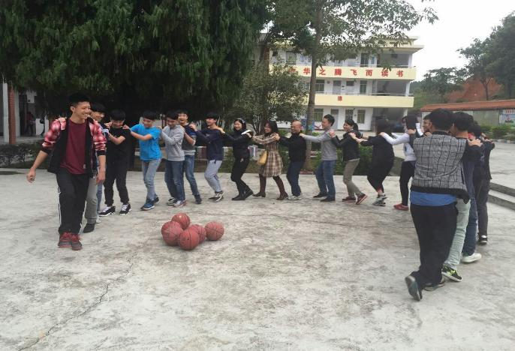
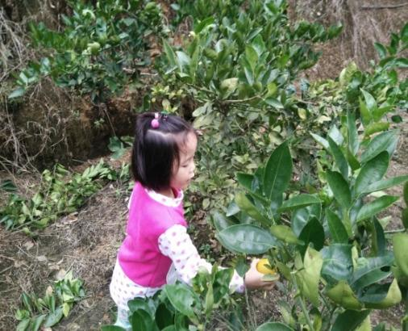
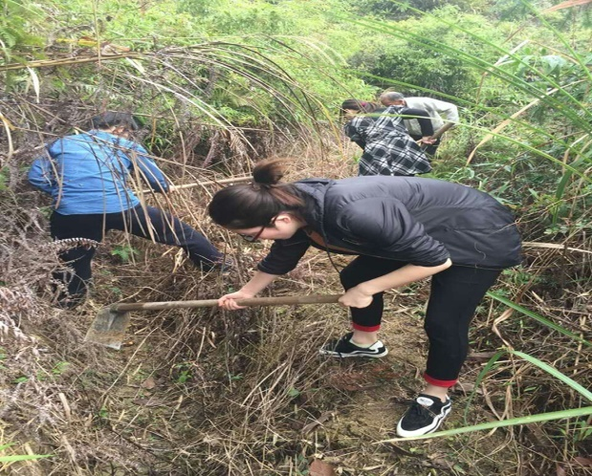
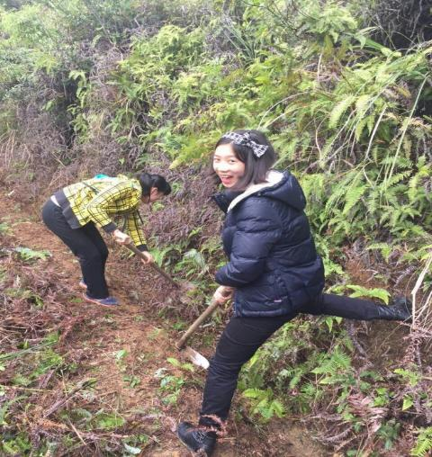
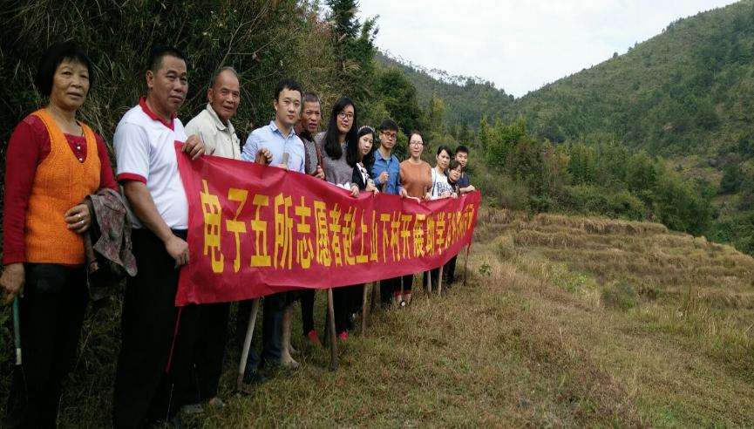
2015年12月，团委组织团员一行赴广德中学助学及冬修坪上水利劳动。

三、驻村干部与村孩子们
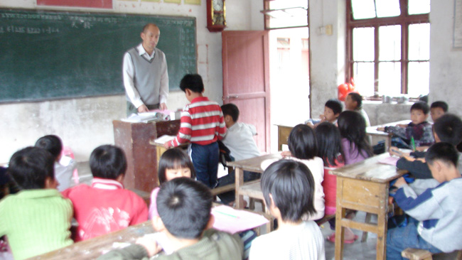
驻村干部驻村期间给孩子们上有关西藏的课外知识，学唱《天路》、《歌唱祖国》、《国歌》、《少先队歌》等歌曲
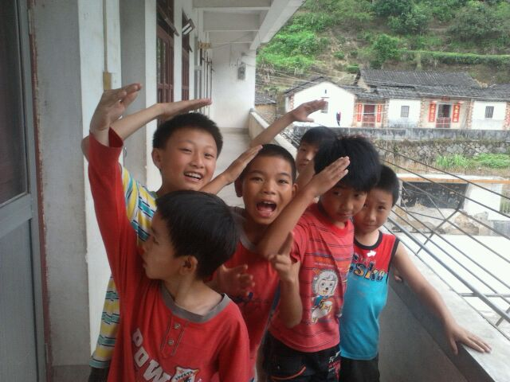
小学生们课余继续唱《少先队之歌》，学踏正步、敬少先队礼，十分可爱
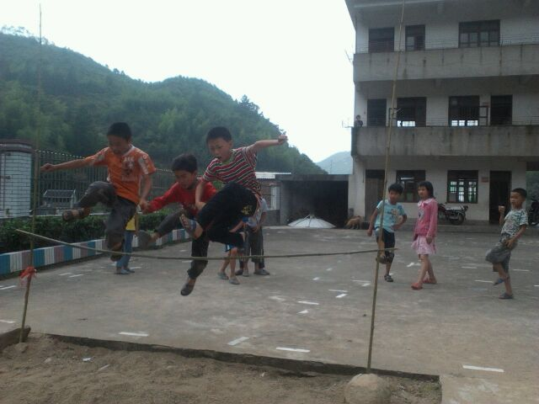
与小学老师一道修好了沙坑，给孩子们上体育课，学生们争先恐后
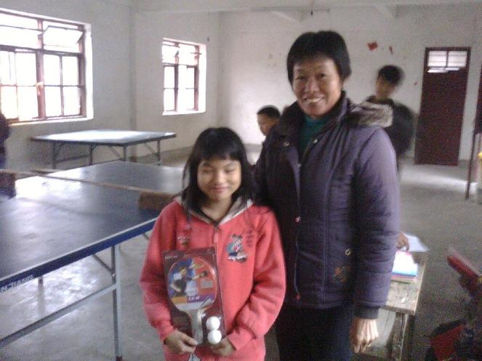
每年组织上山下村“爱护河溪乒乓球擂台赛”，获奖学生领到奖品

2015年春下乡落实村水利之际，辅导村小孩学英语。

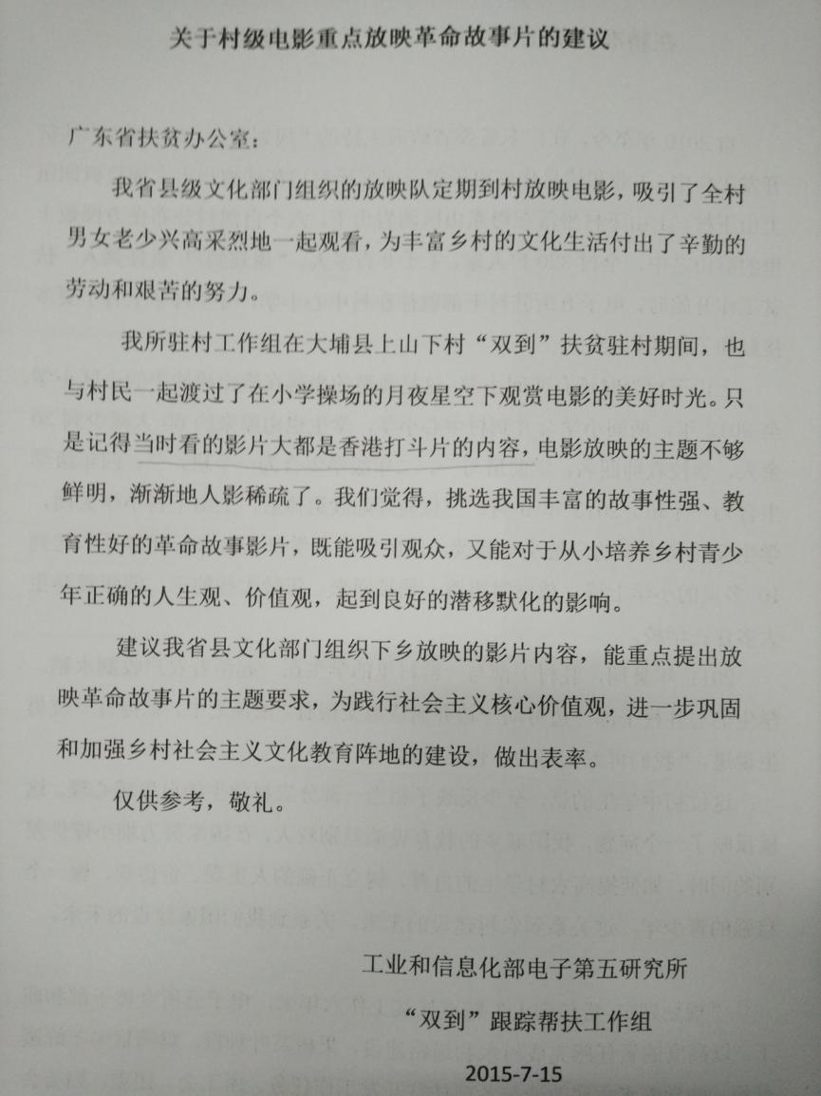
2015年7月，为从小给乡村孩子良好的影响，给广东省扶贫办提交《关于村级电影重点放映革命故事片的建议》。

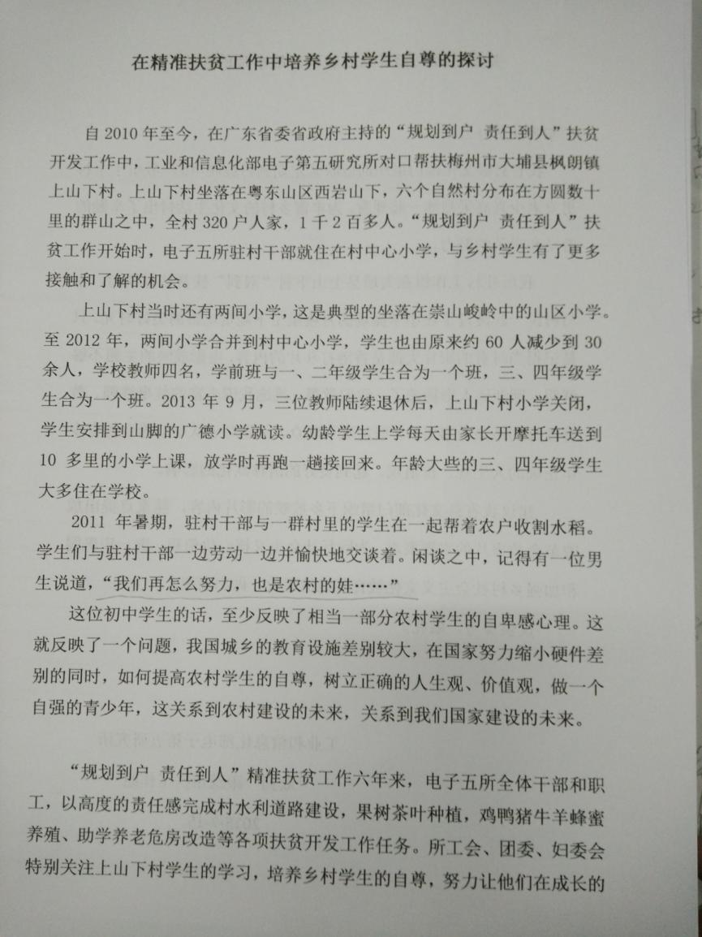
2015年10月，撰写“在精准扶贫工作中培养乡村学生自尊的探讨”一文，投稿《第十一届中国农村发展论坛暨“精准扶贫与基层治理”全国研讨会征文》

四、关于重视乡风、学风的农村基础组织建设的思考与建议
建议在广东省精准扶贫考评办法中增加以下项目和内容：
爱民服务的党风建设，设立村慰问特困户慰问基金，将村基层支部的温暖送到村民家中；
崇尚劳动、公平和谐的文化建设，“劳动光荣”奖励机制的设立，种养及培训“全村一碗水端平”，眼光顶住两端：1劳动致富奖励、2劳动脱贫奖励；
及时到位的信息建设，如短信群发机制等 。

村委、村支部应将学生家庭教育、社会教育的内容纳入议事议程
1.村积极重视孩子家庭教育及方法的宣传；
2.重视革命传统励志教育。特设青少年专场、革命主题专场的电影放映，特设学生课外活动的舞蹈歌咏书法比赛，体育比赛等；
3.设立村升学奖励基金。可考虑扶贫单位1-2万的启动资金，乡贤捐款为主，并特设升学奖励基金管理委员会。

结束语
2010年4月起，电子五所全体干部职工捐款迅速到位的行动，在“双到”精准扶贫工作中是走在前列的；
自2011年的五年来，电子五所干部职工每年坚持下乡开展水利劳动，带头解决了北坪及坪上水利实际问题，使农民恢复了水稻耕种，这样的劳动成果是难得的、突出的；
在上山下村开展的脐橙种植、鸡鸭养殖等项目是成功的，村民是满意的，贫困户靠劳动脱贫如赖永福一家的典型例子是非常有意义的。
对农村学生成长的关注还要继续努力，我们将继续以实际行动履行我们应尽的社会责任。

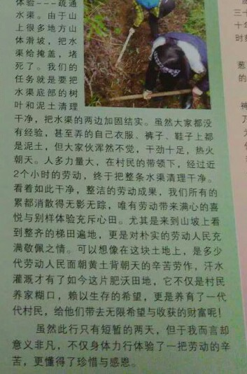
让我们引用以上我所青年参加劳动后，在计量中心部门报刊上发表的劳动感言来结束本文。
劳动创造世界，劳动是自尊之本、自强之源。让我们的精准扶贫工作站在更高的起点上，着眼于农村的全面，着眼于国家的未来。

